Работа по сценариям ЦИСЗ для пол-ки ВЕБ

1. Добавить пациента на базе информации из ЦИСЗ.

Если пациента нет в картотеке МИС, то можно попробовать найти его в ЦИСЗ и создать карточку пациента на базе информации из ЦИСЗ. Для поиска в ЦИСЗ нужен идентификационный (личный) номер пациента.

В картотеке пациентов нужно выбрать опцию Получить пациента из ЦИСЗ

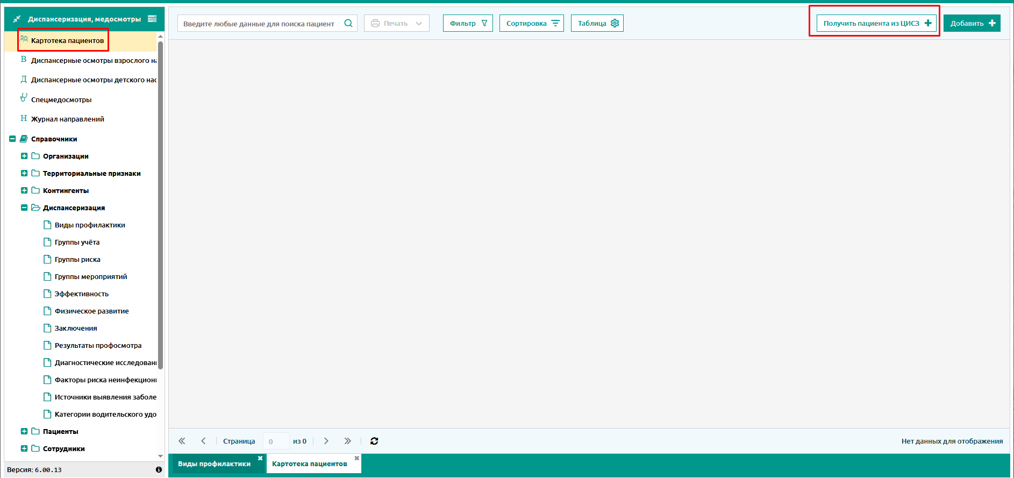

В окне указать идентификационный (личный) номер пациента, которого нужно добавить в картотеку (пациента с таким номером не должно быть в картотеке пациентов) и указать период не более двух месяцев.

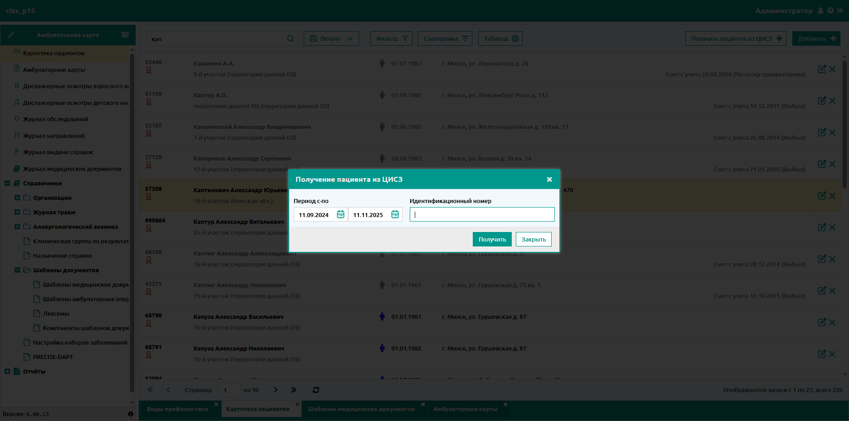

Если пациент с таким личным номером уже есть, отобразится ошибка с ФИО пациента.

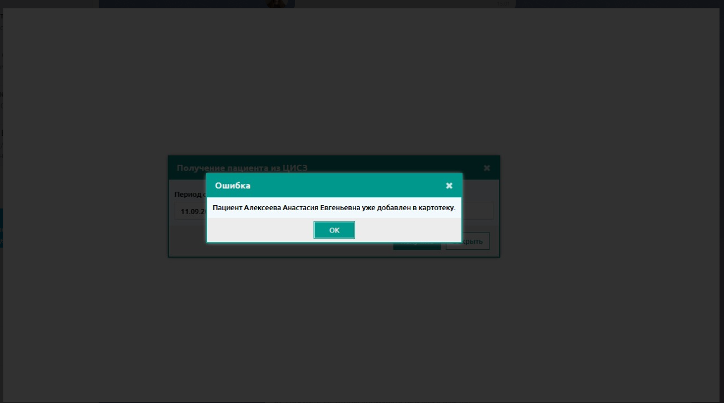

Если все заполнено корректно – осуществляется регистрация в ЦИСЗ с помощью ЭЦП и, если такой пациент найден, откроется форма просмотра сводной информации о пациенте из ЦИСЗ.

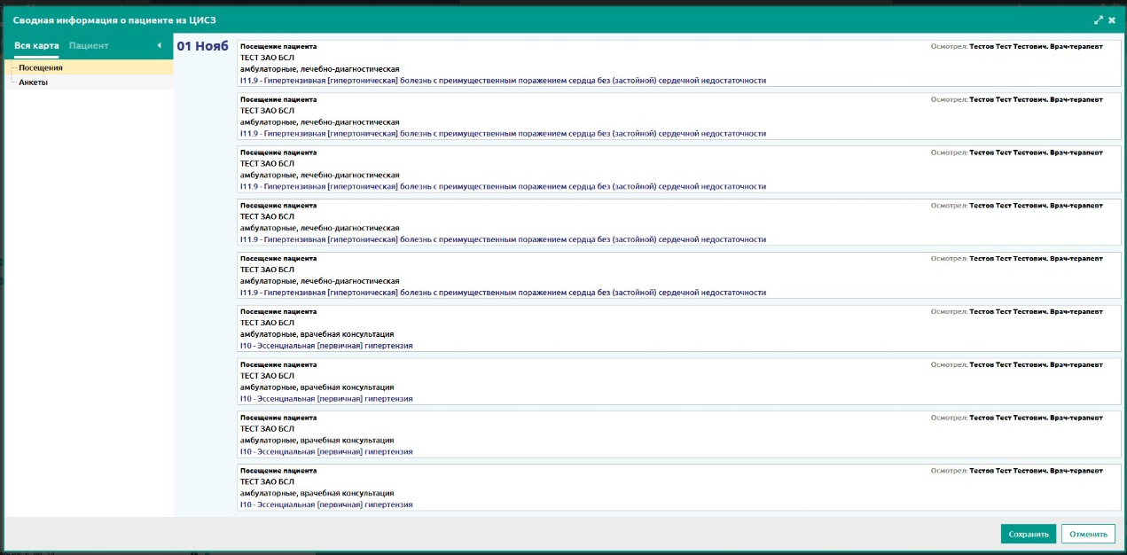

На вкладке Пациент нужно заполнить Дату постановки на учет (по умолчанию текущая) и Участок. Поликлинику заполнять не обязательно. И после сохранения пациента он добавится в картотеку.

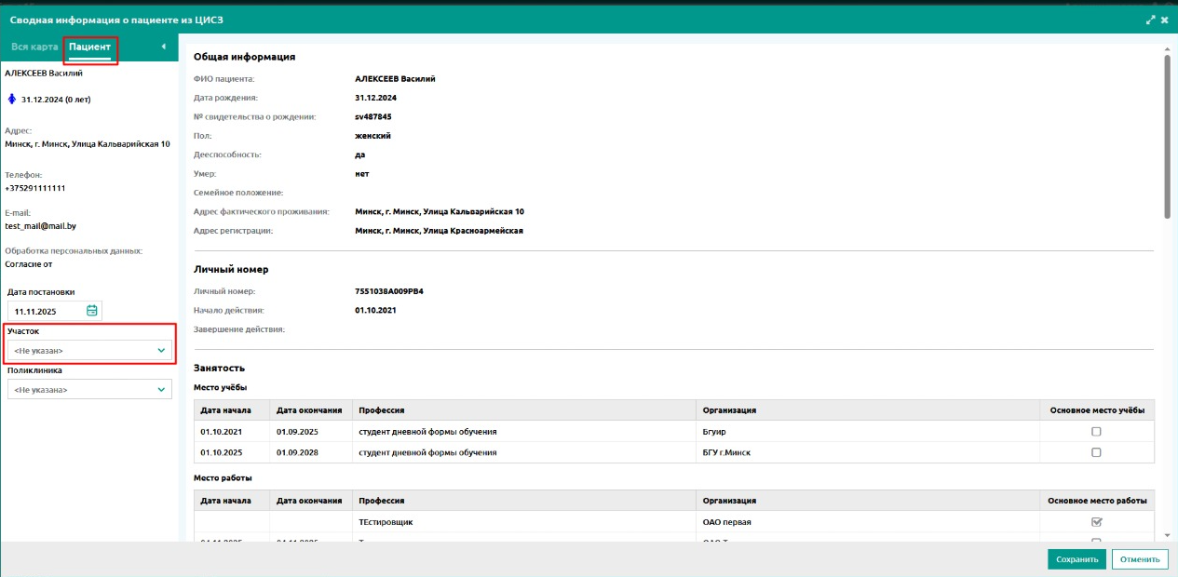

Если все успешно, пациент будет найден в картотеке.

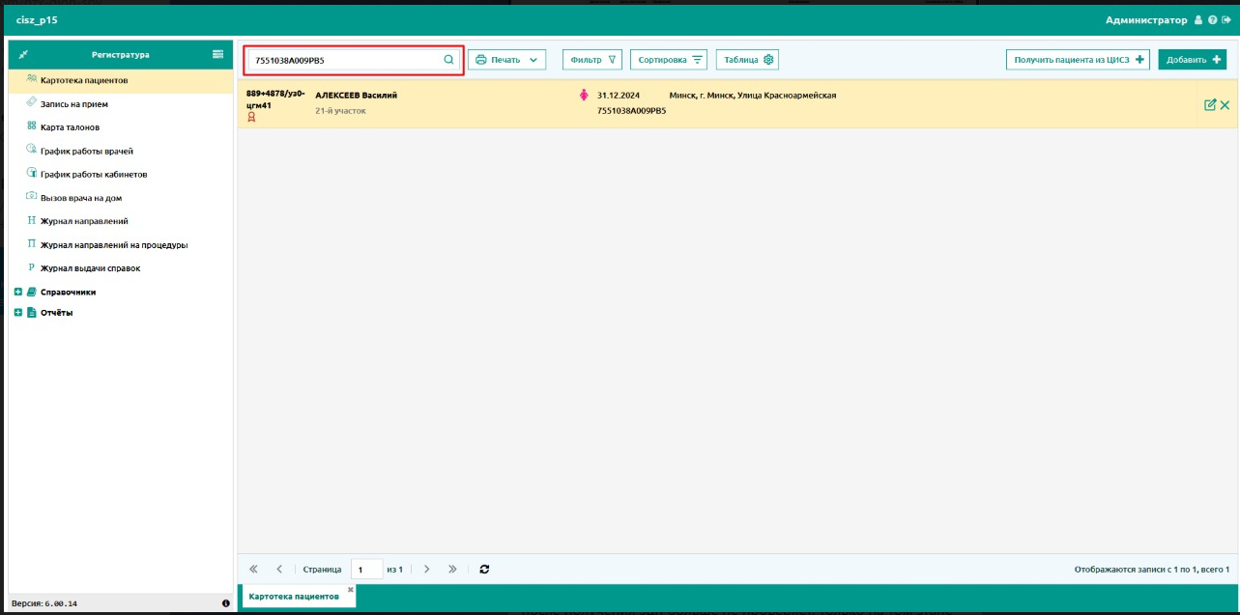

Внимание! Адрес из ЦИСЗ сохраняется в картотеке без разделения на город, улицу и номер дома (просто текст).

Нужно (но не обязательно), выполнить разбивку каждого адреса на отдельные поля. У пациента, добавленного на базе информации из ЦИСЗ выбираем опцию Редактировать адрес.

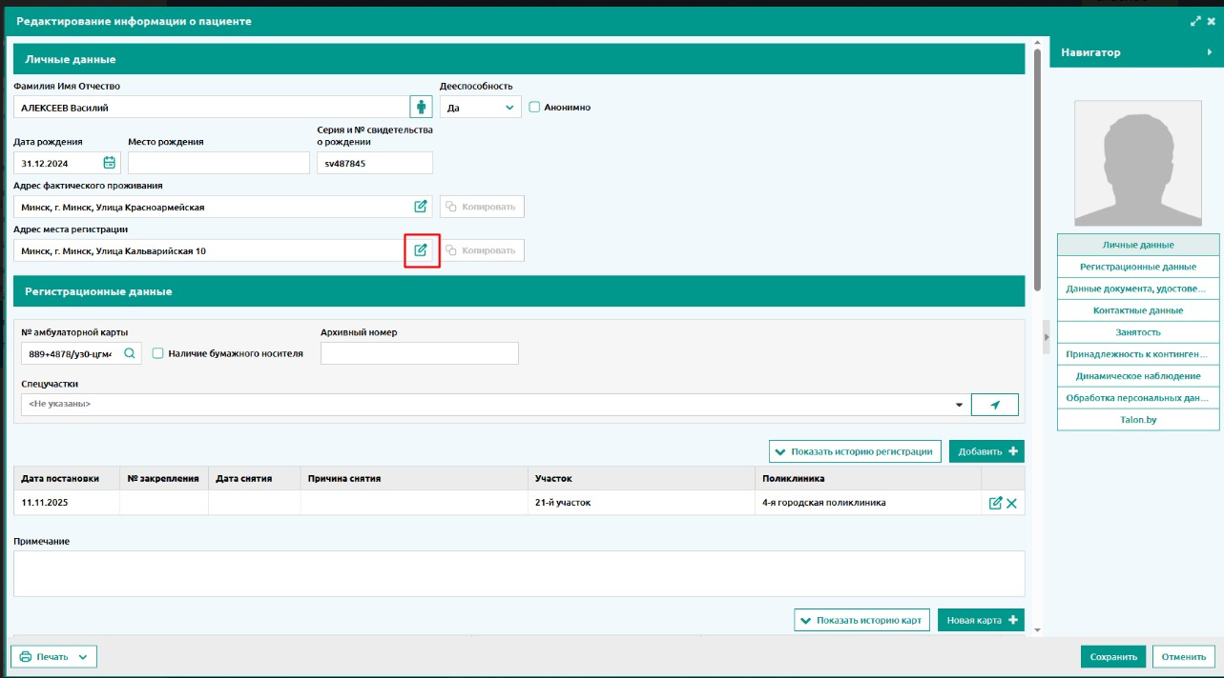

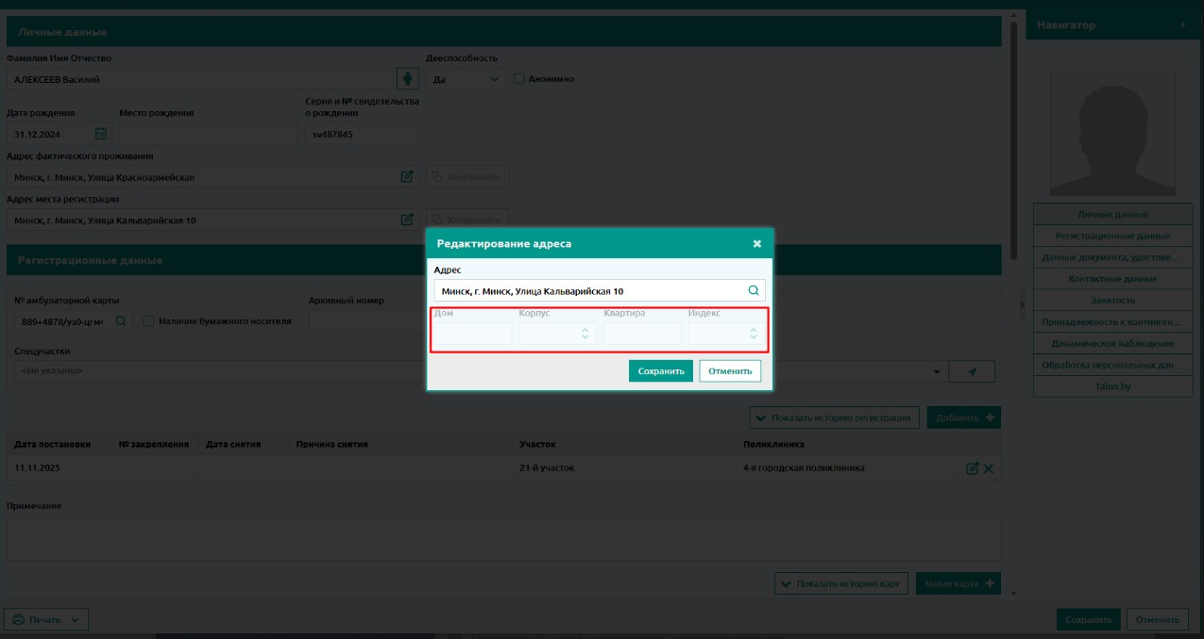

Поля для выбора не активные, так как адрес из ЦИСЗ сохраняется в картотеке без разделения на город, улицу и номер дома (просто текст).

Выбираем опцию Выбрать адрес из нашего справочника, и заполняем адрес, как обычно.

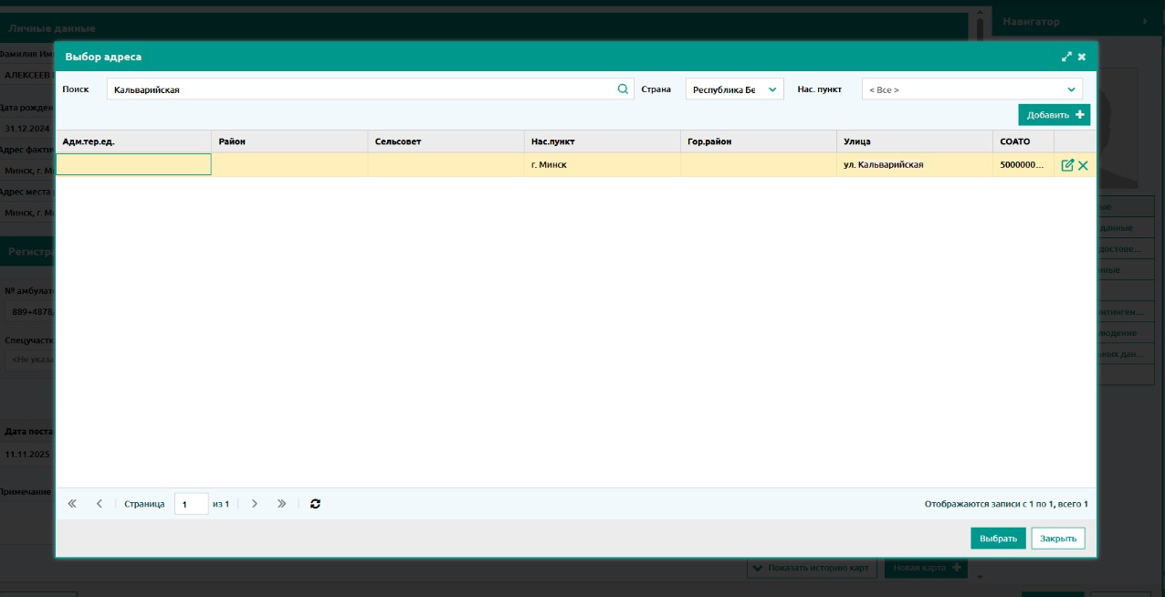

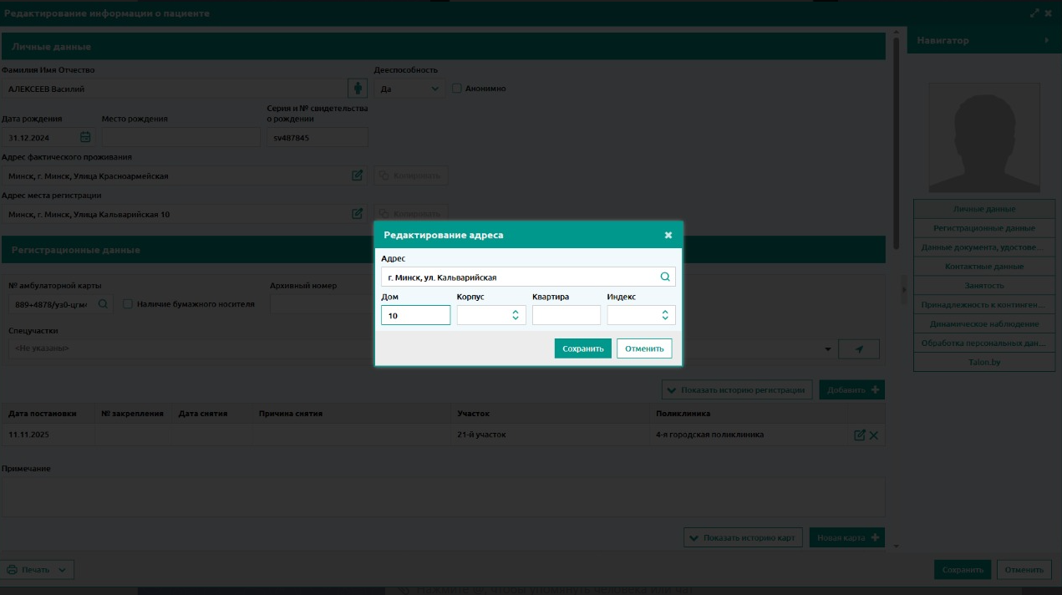

Разбивку адреса вручную выполняем для адреса места жительства и адреса регистрации.

2. Регистрация пациента в ЦИСЗ при первом обращении в учреждение здравоохранения (регистратор).

2.1. Заполнить информацию о пациенте в соответствии с инструкцией о порядке заполнения информации о пациенте.

2.2 Для амбулаторной карты пациента выбрать опцию ЦИСЗ – Регистрация пациента, подписать своей ЭЦП и отправить данные в ЦИСЗ

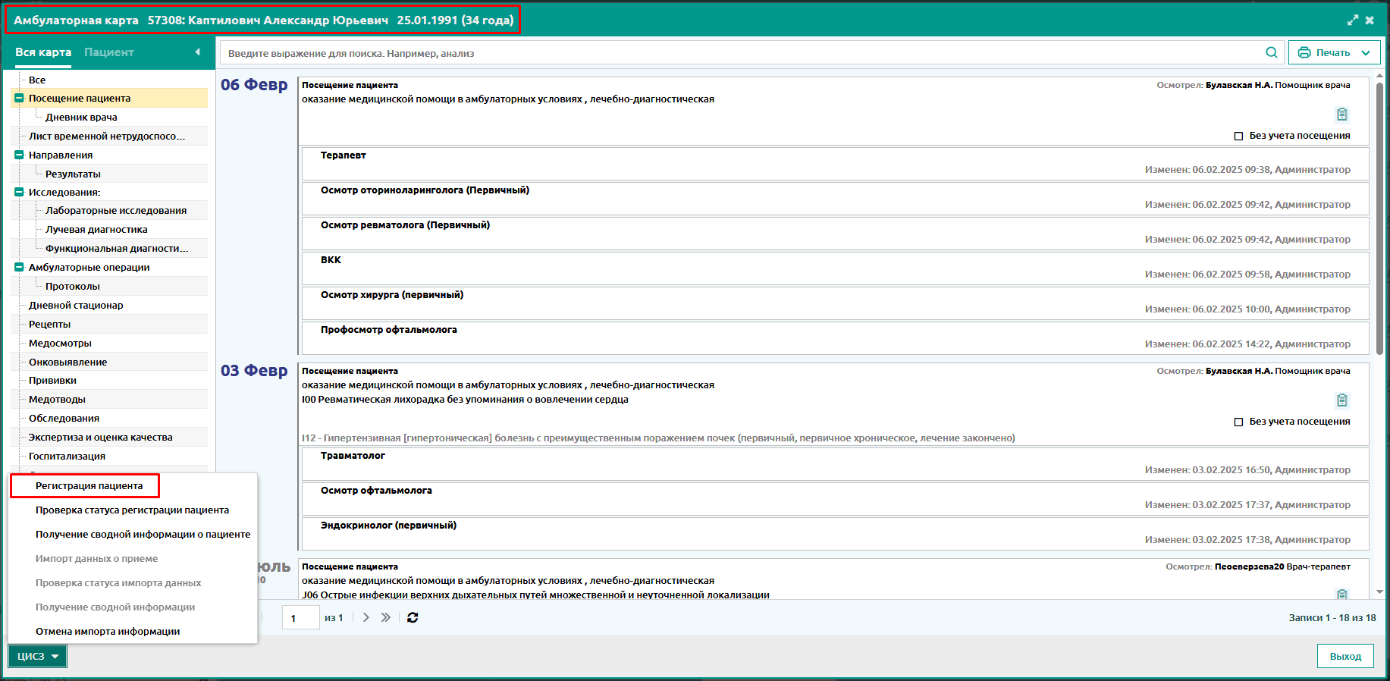

2.3. После регистрации пациента выбрать опцию ЦИСЗ – Проверка статуса регистрации пациента и убедиться в успешности регистрации пациента в ЦИСЗ.

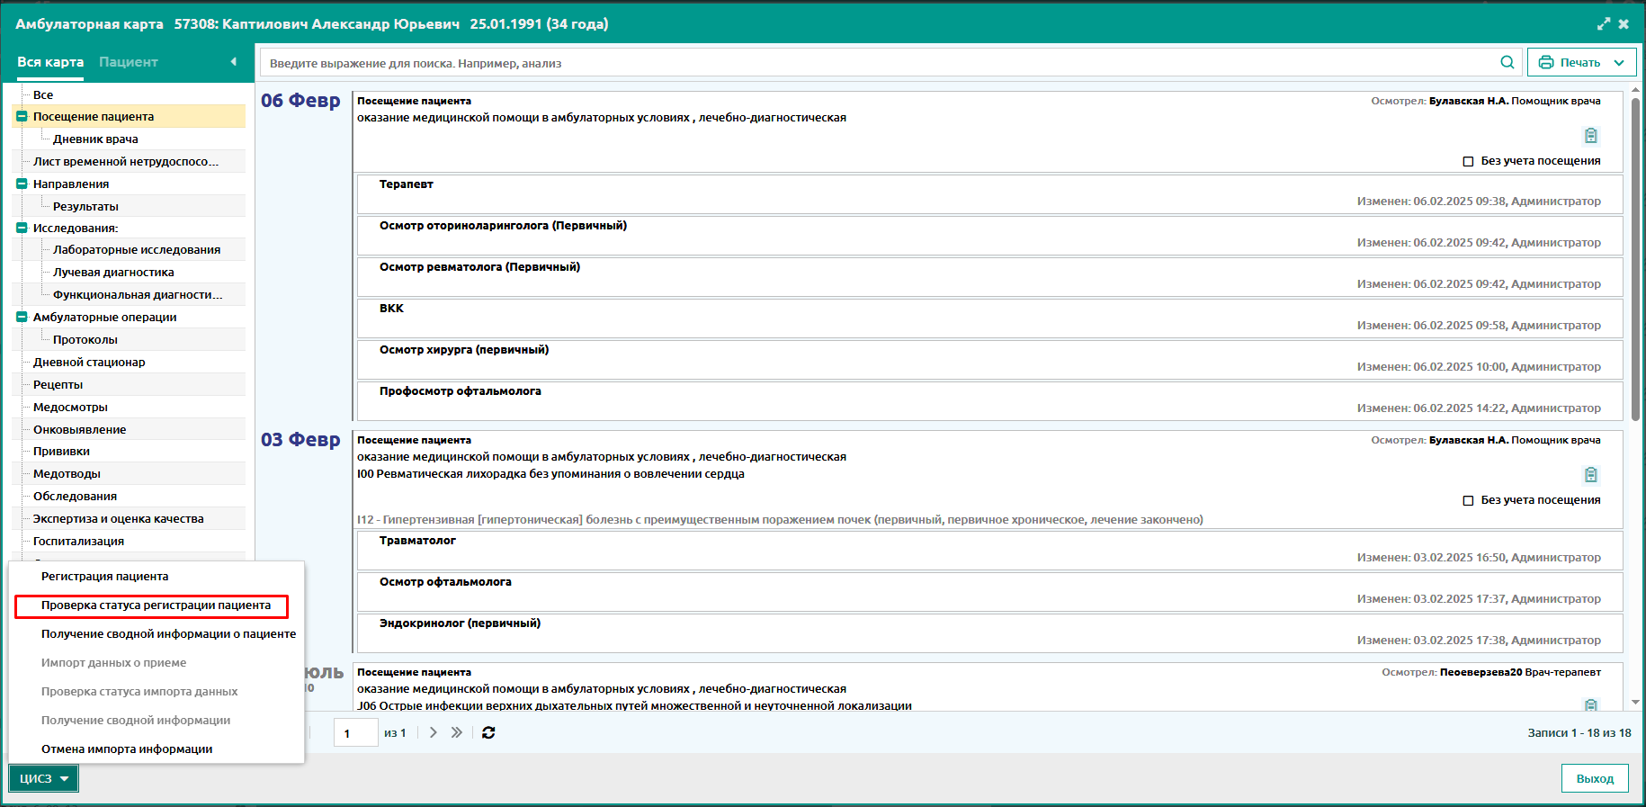

В случае, если в уже отправленной информации в ЦИСЗ о пациенте были обнаружены ошибки:
- можно использовать опцию ЦИСЗ – Отмена импорта информации

3. Изменение информации о пациенте или законном представителе (регистратор, лечащий врач)

В случае, если после отправки в ЦИСЗ были внесены изменения в информацию о пациенте:
- можно выполнить повторную отправку информации в ЦИСЗ с использованием запроса Регистрация пациента в соответствии с п. 2

4. Прием пациента (лечащий врач, помощник врача, медицинская сестра)

Внимание! Дневники посещений для передачи данных должны включать все необходимые компоненты в соответствии с инструкцией Использование компонентов ЦИСЗ (для поликлиники ВЕБ)

4.1. Заполнить информацию в дневнике посещения с учетом требований инструкции Использование компонентов ЦИСЗ (для поликлиники ВЕБ) и сохранить дневник.

4.2. Выбрать посещение в списке посещений, и для выбранного посещения выбрать опцию ЦИСЗ – Импорт данных о приеме.

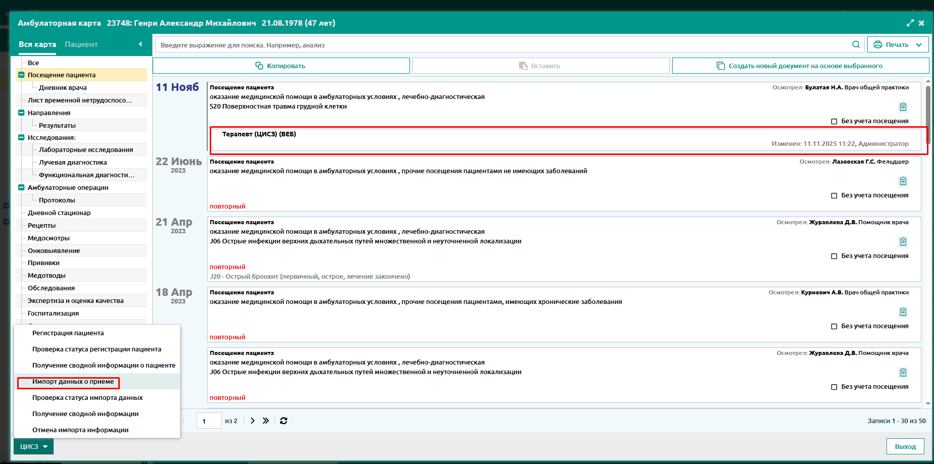

4.3. После отправки информации о приеме выбрать опцию ЦИСЗ – Проверка статуса импорта данных и убедиться в успешности отправки информации о приеме в ЦИСЗ.

В случае, если в отправленной информации о приеме были обнаружена ошибки:
- можно использовать опцию ЦИСЗ – Отмена импорта информации

Вместе с информацией о приеме передается информация:
- о пациенте и родственниках пациента
- о рецептах

5. Просмотр сводной информации о пациенте, хранимой в ЦИСЗ.

При работе с амбулаторной картой пациента можно просмотреть информацию о пациенте, хранимую в ЦИСЗ.

Для амбулаторной карты пациента выбрать опцию ЦИСЗ – Получение сводной информации о пациенте, подписать своей ЭЦП и отправить запрос в ЦИСЗ

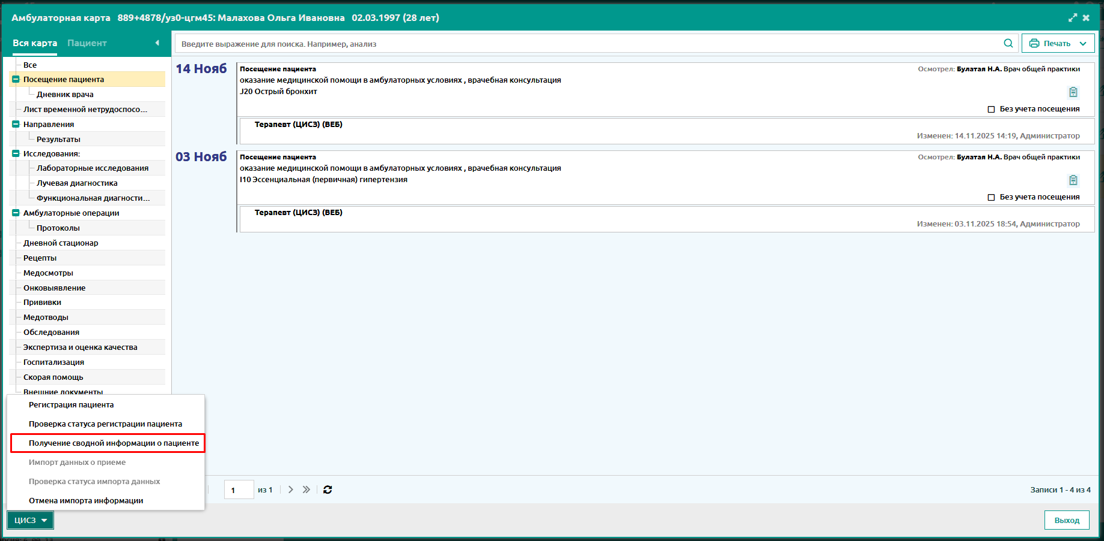

В окне просмотра сводной информации, по аналогии с амбулаторной картой отображается информация, хранимая для пациента в ЦИСЗ (в том числе переданная из МИС)

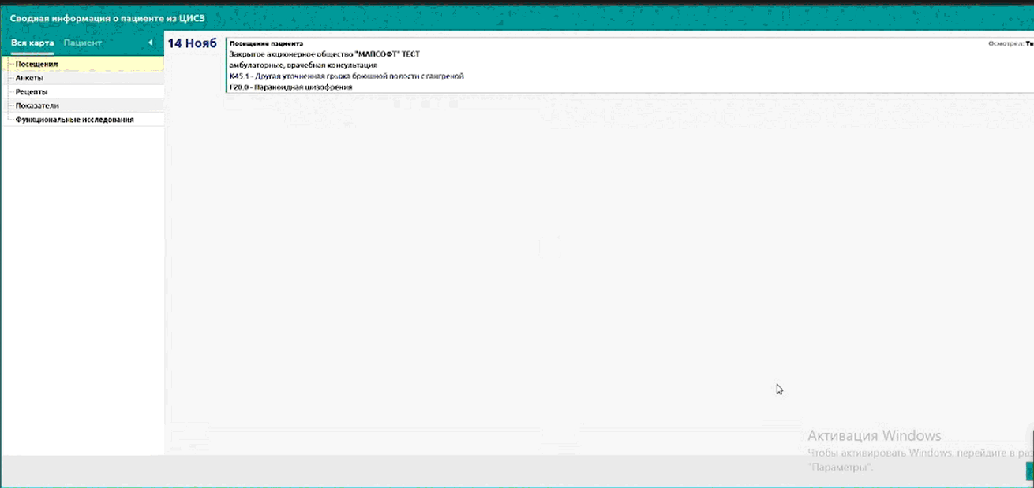

В верхней части формы отображается краткая информация о пациенте. Для просмотра подробной информации необходимо выбрать опцию Подробная информация.

Медицинская информация о пациенте отображается на вкладках Приемы врача, Показатели (антропометрические, жизненно-важные, субъективного и объективного осмотра), Анкеты, Сведения о родственниках, Рецепты, Функциональная диагностика.

